RÓŻNICE W POLSKIM I UKRAIŃSKIM PRAWIE KARNYM
I WYKROCZENIOWYM: PIERWSZEŃSTWO PIESZYCH
Olena przyjechała do jednego z miast w Polsce. Zauważyła, że kierowcy zwykle ustępują jej pierwszeństwa, gdy zbliża się do pasów.
- Przepisy polskie: Kierowca ma obowiązek udzielić pierwszeństwa pieszemu znajdującemu się na przejściu, wchodzącemu na to przejście lub oczekującemu przed nim.
- Przepisy ukraińskie: Kierowca powinien przepuścić pieszego, który wchodzi na pasy. Nie musi tego robić wobec osoby oczekującej przed przejściem.
POWIAT PSZCZYŃSKI
Zapisy na bezpłatne porady prawne, obywatelskie lub mediacje pod numerem telefonu: 32 44-92-378 lub mailowo: pomocprawna@powiat.pszczyna.pl
Відмінності між польським та українським кримінальним та правопорушним нормами:
ПІОРИТЕТ ДЛЯ ПІШОХОДІВ
Treść w języku ukraińskim:
Олена нещодавно приїхала в одне з міст Польщі. Вона вийшла на прогулянку, щоб познайомитися з місцевістю. Перетинаючи пішохідні переходи, вона бачить, що водії зазвичай дають їй дорогу і вона може безпечно переходити дорогу.
- Польські правила: Водій несе в першу чергу відповідальність за надання переваги пішоходам на переході, пішоходам, які заходять на перехід, і пішоходам, які чекають на вхід на перехід.
- Українські правила: Водій зобов’язаний надавати перевагу пішоходам на переході. Українські норми не передбачають автоматичного зобов’язання надавати перевагу пішоходам, які заходять на перехід, і пішоходам, які чекають на вхід на перехід.
Zadanie publiczne finansowane ze środków otrzymanych z Powiatu Pszczyńskiego
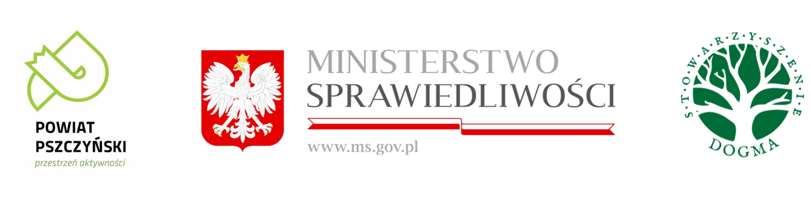
Пщиньскi район
Реєстрація на безкоштовну юридичну, громадську чи медіаційну консультацію за номером: 32 44-92-378 або за допомогою електронної пошти: pomocprawna@powiat.pszczyna.pl

